GitHub

Utilización de Git Hub

1. Creación de nuestro repositorio

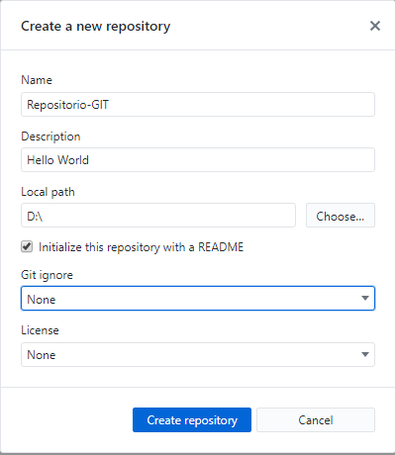

1. 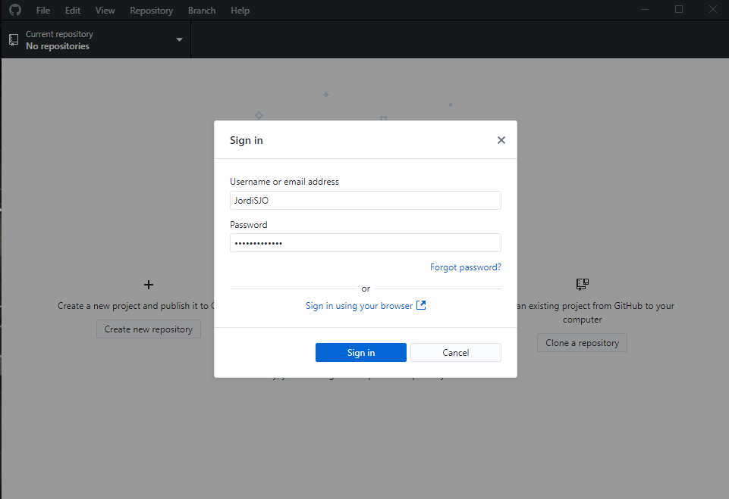GitHub Desktop con nuestros datos de usuario:
2. Realización de un FORK:
   1. 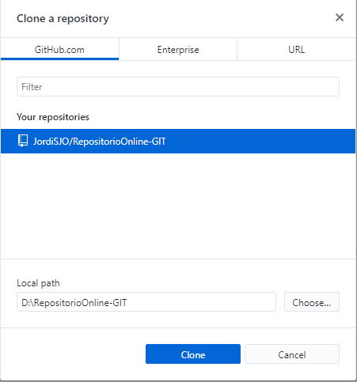Con GitHub Windows realizar una clonación de nuestro repositorio online:
   2. 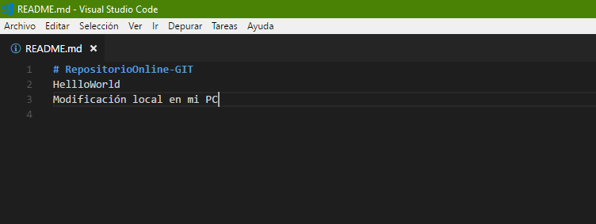En la carpeta local abrir el archivo README.md y lo modificamos añadiendo la frase: ”Modificación local en mi PC”:

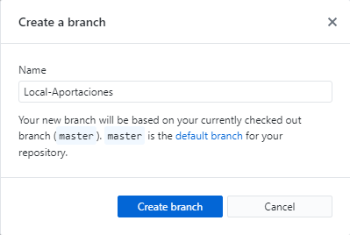Crear un “Branch” llamada “Local aportaciones” y realizar un commit en llamado “Primer commit local”:

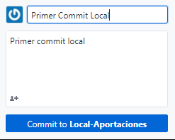

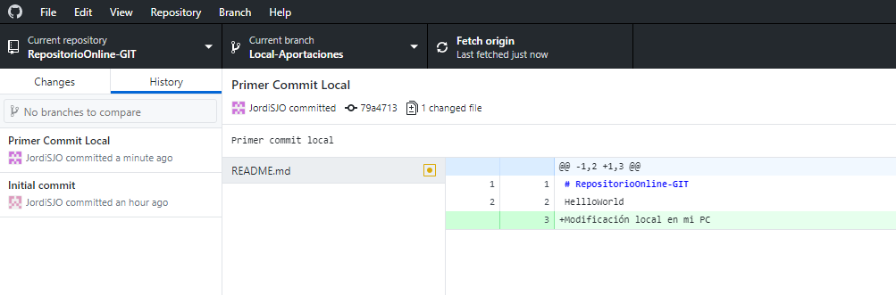Comprovar en “History” el número de commits:

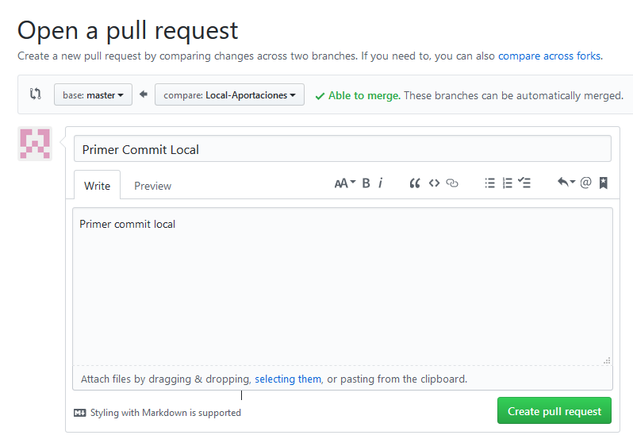Subir el commit a nuestro repositorio online pidiendo un pull-request:

1. 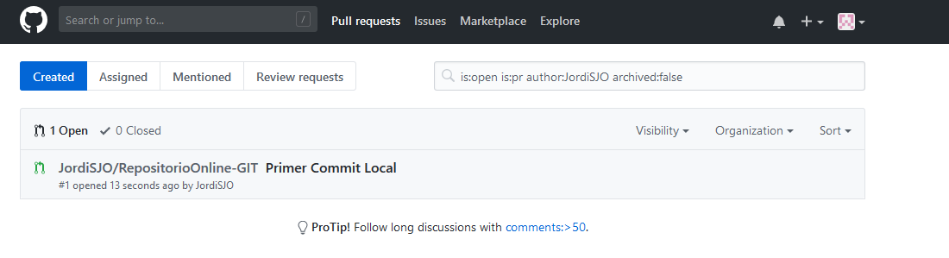Ir a nuestro GiHub online en el explorador, abrir nuestra Branch local y observar el pull-request: